**Правила поведения родителей на детском празднике**

Добро пожаловать на детский праздник к нам!  
И с правилами ознакомиться мы предлагаем вам.  
Мы в музыкальном зале рады видеть всех,  
Всегда звучат здесь песни, детский смех .

И чтобы праздник был спокойней, веселей,   
Не надо брать с собой грудных детей . 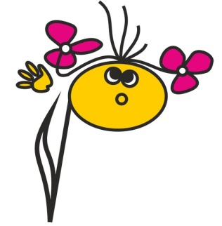  
Устанут, будут плакать, и кричать,   
Нехорошо артистов огорчать.

В день праздника вы постарайтесь раньше встать.  
Чтобы на утренник в детсад не опоздать.  
Чтоб ваша дочка или ваш сынок  
Костюм надеть спокойно смог.  
А вот фотоаппарат иль камеру возьмите,  
И обязательно весь праздник наш снимите.

А что же можно? Спросите вы нас!  
Мы очень просим, дорогие, вас  
Аплодисментами поддерживать детей,  
Чтобы артисты стали посмелей.

